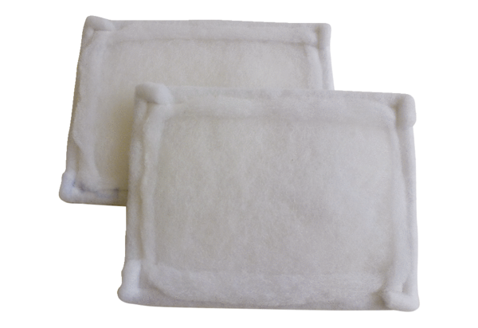Filtr powietrza, wymienny FE 20-1Opakowanie jednostkowe: 2 szt.Asortyment: C
Numer artykułu: 0093.1225Producent: MAICO

